校讯通项目
亲情电话及考勤设备软件接口规范
（V1.3）



浙江万朋网络技术有限公司
2006-01

文档变更记录

序号 | 变更内容说明 | 版本号 | 版本日期 | 作者
1 | 第一稿 | 1.0
2 | 1.删除了4.13 设置单次通话时长  2.完善了4.1 学生卡登录操作 | 1.1 | 2011-06-29 | 赵伟军、程传营
3 | - 4.4通话话单操作不再只限于学生，教师话单也用此接口上传到服务器  - 4.8.2在“公话状态查询应答（功能号82）”协议预留监控信息字段中添加了IMEI号和IMSI号字段(绿色标注) | 1.2 | 2011-07-04 | 程传营
4 | - 新增卡信息更新同步操作  - 新增卡信息更新发送操作  - 新增卡信息全部删除操作  - 新增卡信息部分删除操作  备注：由于目前使用此需求的公话比较少，Server端不主动发送请求，请公话端在0点到4点主动向Server端发送卡信息更新同步应答（也就是报告就绪状态，即文档中的4.14.2），Server端接收后就开始向话机发送删除操作，话机返回成功后再发送卡信息数据。 | 1.3 | 2011-11-11 | 程传营
5 | - 在版本1.1中已经说明要删除4.13，但在本文档中没有去掉，为了以后不产生疑问这次在4.13标题上加了删除线，此修改不对已有程序产生影响。 | 1.3.1 | 2012-02-29 | 程传营
6 | 1. 修改卡信息更新文档规范，将文档修改 成跟现有程序一致（卡号更新由话机请求服务器端）。 | 1.3.2 | 2014-05-04 | 吕昱君
7 | 1. 修改卡信息更新操作，添加学生姓名，性别，班级信息 | 1.3.3 | 2014-05-13 | 吕昱君

目录

1 缩略语 5
2 协议描述 6
3 数据类型和格式定义 7
3.1 数据类型定义 7
3.2 包格式概述 7
3.3 包格式布局 7
4 公话通信接口包格式定义 8
4.1 学生卡登录操作 8
4.1.1 学生卡登录请求语法(由公话发给Server端) 8
4.1.2 学生卡登录应答语法(由Server发给公话) 8
4.2 学号登录操作 9
4.2.1 学号登录请求语法(由公话发给Server端) 9
4.2.2 学号登录应答语法(由Server发给公话端) 9
4.3 学生卡读取留言操作 9
4.3.1 学生卡读取留言请求语法(由公话发给Server端) 9
4.3.2 学生卡读取留言应答语法(由Server发给公话) 9
4.4 通话话单操作 10
4.4.1 通话话单请求语法(由公话发给Server端) 10
4.4.2 通话话单应答语法(由Server发给公话) 10
4.5 学生签到记录 10
4.5.1 学生签到记录请求语法(由公话发给Server端) 10
4.5.2 学生签到记录应答语法(由Server发给公话) 10
4.6 网络连接状态(心跳包)检测 11
4.6.1 网络连接状态查询语法(由公话发给Server端) 11
4.6.2 网络连接状态查询应答语法(由Server发给公话) 11
4.7 公话认证 11
4.7.1 公话认证(由公话发给Server端) 11
4.7.2 公话认证应答(由Server发给公话) 11
4.8 公话状态查询 11
4.8.1 公话状态查询语法(由Server端发给公话) 11
4.8.2 公话状态查询应答语法(由公话发给Server) 12
4.9 读取管理员密码 12
4.9.1 读取管理员密码请求语法(由Server发给公话) 12
4.9.2 读取管理员密码应答语法(由公话发给Server) 12
4.10 设置管理员密码 13
4.10.1 设置管理员密码请求语法(由Server发给公话) 13
4.10.2 设置管理员密码应答语法(由公话发给Server) 13
4.11 修改终端设置 13
4.11.1 修改终端参数请求语法(由Server发给公话) 13
4.11.2 修改终端参数应答语法(由公话发给Server) 13
4.12 设置终端重启 14
4.12.1 设置终端重启请求语法(由Server发给公话) 14
4.12.2 设置终端重启应答语法(由公话发给Server) 14
4.13 设置单次通话时长 14
4.13.1 设置单次通话时长请求语法(由Server发给公话) 14
4.13.2 设置单次通话时长应答语法(由公话发给Server) 14
4.14 卡信息更新同步 14
4.14.1 卡信息更新同步请求语法(由Server发给公话) 14
4.14.2 卡信息更新同步应答语法(由公话发给Server) 15
4.15 卡信息更新数据发送 15
4.15.1 卡信息更新数据发送请求语法(由Server发给公话) 15
4.15.2 卡信息更新数据发送应答语法(由公话发给Server) 16
4.16 卡信息删除（全部删除） 16
4.16.1 卡信息删除请求语法(由Server发给公话) 16
4.16.2 卡信息删除应答语法(由公话发给Server) 16
4.17 删除卡信息（删除某个卡的卡信息） 16
4.17.1 删除卡信息请求语法(由Server发给公话) 16
4.17.2 删除卡信息应答语法(由公话发给Server) 16
5 参数取值定义 17
5.1 功能号（func_no）取值 17

缩略语
- SC (Service Center)：服务中心
- CCST (Child-caring System Teminal)：亲情电话公话终端
- CCS（Child-caring System）：亲情电话系统
- CCSCP（Child-caring System: Communication Protocol）：亲情电话系统通讯协议
- SRFC (Student RF Card)：学生专用的RF卡
- TRFC（Teacher RF Card）： 教师专用的RF卡，内置唯一的ID号，用以识别教师。

协议描述
- 亲情电话公话接口采用GPRS协议与移动SC进行数据通讯。本质上是基于TCP/IP协议之上的应用层协议，以TCP协议进行数据传输，采用请求/应答的同步通讯模型实现。
- SC使用公网地址，在某个端口侦听亲情电话公话连接，使用认证方式建立连接。
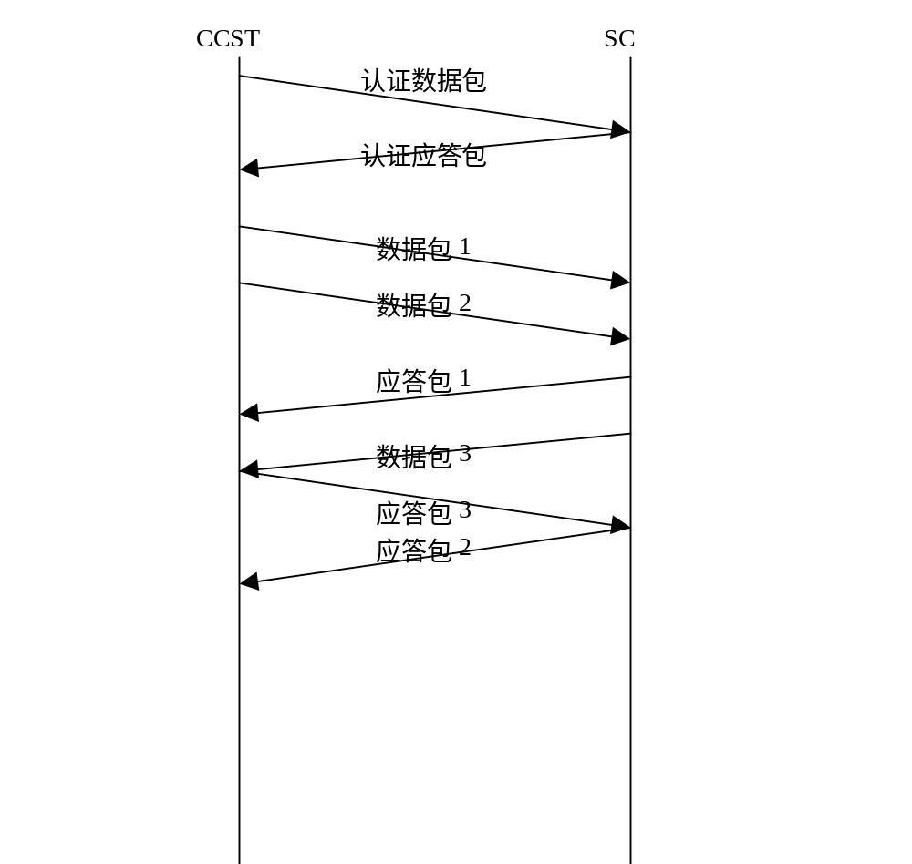
注：数据包包由终端发出后未收到响应，或终端发送不成功，终端应该间阁T秒后重发，重新发送N-1次后放弃，建议T=30，N=3。
为了提高数据包的发送效率，建议采用并发方式发送，加以滑动窗口流量控制，滑动窗口参数W可配置，建议W=10，即接收方在应答前一次收到的消息最多不超过10个包。

数据类型和格式定义

数据类型定义
类型 | 说明
String | 字符串。左齐右补空格（ASCII码32）
Integer | 定长字符串, 它由一系列的10进制字符组成（‘0’---‘9’），右齐左补‘0’（ASCII码48）。
Date | 8位定长String，格式:YYYYMMDD
DateTime | 14位定长String，格式:YYYYMMDDHHMISS
Binary | 二进制数据

包格式概述
包格式
头 |  |  | 体
包长度 | 功能号 | 序列号 | 包内容
4 | 2 | 4 | =(包长度– 10)

包格式布局
下面是一个完整包格式的布局：
 | 包格式 域 | 长度 | 类型 | 说明
头 | 包长度 | 4 | Integer | 此域表示消息包的长度（包含信息头长度），包格式的最大包体长度为9999字节
头 | 功能号 | 2 | String | 取值参照第5.1节
头 | 序列号 | 4 | Integer | 本协议使用在异步通信模式下，此域由消息发起者设定，应答者对应给回此序列号。  序列号范围：0000－9999，循环使用。
体 | 包内容 |  | Multi | 包格式里必须包含的参数

公话通信接口包格式定义

学生卡登录操作

学生卡登录请求语法(由公话发给Server端)
序号 | 域名 | 长度 | 类型 | 描述
1 | Device_msisdn | 15 | String | 公话手机号
2 | Device_id | 18 | String | 公话ID
3 | card_id | 18 | String | 学生卡号
4 | student_id | 18 | String | 学生ID
5 | request_time | 14 | DateTime | 请求时间
注：学生ID字段和公话手机号字段暂时保留，服务器收到这两个字段暂时不处理

学生卡登录应答语法(由Server发给公话)
序号 | 域名 | 长度 | 类型 | 描述
1 | valid_flag | 1 | Integer | 学生卡是否有效  0 无效 (>0 有效)  1为学生卡  2为教师卡  3未申请亲情电话业务  5本月通话时间已到
2 | Family_num | 2 | Integer | 亲情号码个数
3 | Family_msisdn | 15 | n[String] | 亲情号码列表
4 | Family_relation | 4 | n[String] | 汉字形式遵循GB2312、GB18030规范
5 | message_num | 4 | Integer | 留言数目
6 | System_time | 14 | DateTime | 系统时间
7 | Talking_duration | 4 | Integer | 拨打时长  0 限制呼出  >0 可以通话时长
8 | student_name | 20 | VST | 学生姓名
注：如果亲情号码个数为０，则亲情号码列表和关系不用发送，n=0。

学号登录操作

学号登录请求语法(由公话发给Server端)
序号 | 域名 | 长度 | 类型 | 描述
1 | Device_id | 18 | String | 公话ID
2 | student_id | 18 | String | 学生ID
3 | request_time | 14 | DateTime | 请求时间

学号登录应答语法(由Server发给公话端)
序号 | 域名 | 长度 | 类型 | 描述
1 | valid_flag | 1 | Integer | 学号是否有效  0 无效 1 有效
2 | Family_num | 2 | Integer | 亲情号码个数
3 | Family_msisdn | 15 | n[String] | 亲情号码列表
4 | Family_relation | 4 | n[String] | 亲情号码关系  汉字形式遵循GB2312、GB18030规范

学生卡读取留言操作

学生卡读取留言请求语法(由公话发给Server端)
序号 | 域名 | 长度 | 类型 | 描述
1 | Device_msisdn | 15 | String | 公话手机号
2 | Device_id | 18 | String | 公话ID
3 | card_id | 18 | String | 学生卡号
4 | student_id | 18 | String | 学生ID
5 | request_time | 14 | DateTime | 请求时间

学生卡读取留言应答语法(由Server发给公话)
序号 | 域名 | 长度 | 类型 | 描述
1 | Message_len | 4 | Integer | 留言长度
2 | Message | Message_len | String | 留言内容
3 | 重复(1,2)message_num-1次 (message_num的定义见4.1.2的)
注：学生ID字段和公话手机号字段暂时保留，服务器收到这两个字段暂时不处理

通话话单操作

通话话单请求语法(由公话发给Server端)
序号 | 域名 | 长度 | 类型 | 描述
1 | device_msisdn | 15 | String | 公话手机号
2 | device_id | 18 | String | 公话ID
3 | card_id | 18 | String | 学生卡号
4 | student_id | 18 | String | 学生ID
5 | Call_times | 2 | Integer | 话单个数
6 | start_time | 14 | DateTime | 开始呼叫时间
7 | called_duration | 6 | Integer | 通话时长(单位为秒)
8 | other_party | 24 | String | 被叫号码
9 | 重复(6,7,8)Call_times-1次
注：学生ID字段和公话手机号字段暂时保留，服务器收到这两个字段暂时不处理

通话话单应答语法(由Server发给公话)
序号 | 域名 | 长度 | 类型 | 描述
1 | valid_flag | 1 | Integer | 学生卡是否有效  0 无效 1 有效

学生签到记录

学生签到记录请求语法(由公话发给Server端)
序号 | 域名 | 长度 | 类型 | 描述
1 | device_id | 18 | String | 公话ID
2 | card_id | 18 | String | 学生卡号
3 | student_id | 18 | String | 学生ID
4 | start_time | 14 | DateTime | 签到时间

学生签到记录应答语法(由Server发给公话)
序号 | 域名 | 长度 | 类型 | 描述
1 | valid_flag | 1 | Integer | 学生卡是否有效  0 无效 1 有效

网络连接状态(心跳包)检测

网络连接状态查询语法(由公话发给Server端)
序号 | 域名 | 长度 | 类型 | 描述

网络连接状态查询应答语法(由Server发给公话)
序号 | 域名 | 长度 | 类型 | 描述
注：当信道上没有数据传输时，通信双方应每隔时间C发送链路检测包以维持此连接，当链路检测包发出超时时间T后未收到响应，应立即再发送链路检测包，再连续发送N-1次后仍未得到响应则断开此连接。现阶段建议取值为：C=３分钟，T=60秒，N=3。

公话认证

公话认证(由公话发给Server端)
序号 | 域名 | 长度 | 类型 | 描述
1 | DeviceId | 18 | String | 公话ID
2 | Reserved | 8 | String | 保留

公话认证应答(由Server发给公话)
序号 | 域名 | 长度 | 类型 | 描述
1 | valid_flag | 1 | Integer | 1:认证成功  0:认证失败

公话状态查询

公话状态查询语法(由Server端发给公话)
序号 | 域名 | 长度 | 类型 | 描述
1 | Cur_time | 14 | DateTime | Server端的当前时间

公话状态查询应答语法(由公话发给Server)
序号 | 域名 | 长度 | 类型 | 描述
1 | Device_id | 18 | String | 公话ID
2 | VersionInfo | 18 | String | 版本信息
3 | MinitorInfo | 72 | String | 预留监控信息
注:版本信息的格式为 VERx.xx YYYY/MM/DD 例如(VER1.00 2004/05/10)
MinitorInfo前3个字节分别代表市电状态、手柄线状态、外壳门状态
第1个字节代表市电状态： 1为外电，2为电池供电，3为电池电压低
第2个字节代表手柄线状态：1为正常状态，2为继线状态
第3个字节代表外壳门状态：1为关闭状态，2为打开状态
第25个字节到第39个字节（15个字节）为IMEI号
第40个字节到第54个字节（15个字节）为IMSI号
第55个字节到第72个字节（后18个字节）为短消息版本信息，格式为：VERx.xx YYYY/MM/DD 例如(VER1.00 2004/05/10)

表：预留72字节监控信息详细字段说明
序号 | 域名 | 长度 | 类型 | 描述
1 | MinitorInfo | 3 | String | 监控信息
2 | Reserve | 21 | Reserve | Reserve
3 | Imei | 15 | String | 终端IMEI号
4 | Imsi | 15 | String | SIM卡IMSI号
5 | SmsData | 18 | String | 短消息版本

每次公话连到服务器后，服务器应立即发送状态查询包，取得公话的ID号和版本信息。

读取管理员密码

读取管理员密码请求语法(由Server发给公话)
序号 | 域名 | 长度 | 类型 | 描述
1 | device_id | 18 | String | 公话ID

读取管理员密码应答语法(由公话发给Server)
序号 | 域名 | 长度 | 类型 | 描述
1 | Valid_flag | 1 | Integer | 0-公话ID号无效  1-公话ID号有效
2 | Pwd | 10 | String | 密码内容

设置管理员密码

设置管理员密码请求语法(由Server发给公话)
序号 | 域名 | 长度 | 类型 | 描述
1 | device_id | 18 | String | 公话ID
2 | Pwd | 10 | String | 新密码内容

设置管理员密码应答语法(由公话发给Server)
序号 | 域名 | 长度 | 类型 | 描述
1 | Valid_flag | 1 | Integer | 0-设置失败 1-设置成功

修改终端设置

修改终端参数请求语法(由Server发给公话)
序号 | 域名 | 长度 | 类型 | 描述
1 | edit_flag | 3 | String | 是否修改对应的参数  1 修改  0 不修改  第1个字节对应 IP  第2个字节对应 PORT  第3个字节对应 公话ID
2 | sc_ip | 20 | String | SC IP地址
3 | sc_port | 10 | Sting | SC 端口号
4 | device_id | 18 | String | 公话ID

修改终端参数应答语法(由公话发给Server)
序号 | 域名 | 长度 | 类型 | 描述
1 | valid_flag | 1 | Integer | 0-接收失败 1-接收成功

设置终端重启

设置终端重启请求语法(由Server发给公话)
序号 | 域名 | 长度 | 类型 | 描述
1 | device_id | 18 | String | 公话ID

设置终端重启应答语法(由公话发给Server)
序号 | 域名 | 长度 | 类型 | 描述
1 | valid_flag | 1 | Integer | 0-接收失败 1-接收成功

设置单次通话时长

设置单次通话时长请求语法(由Server发给公话)
序号 | 域名 | 长度 | 类型 | 描述
1 | talk_duration | 6 | Integer | 通话时长(单位为秒)
注:设置为0，表示话机对通话时长不作限制。

设置单次通话时长应答语法(由公话发给Server)
序号 | 域名 | 长度 | 类型 | 描述
1 | valid_flag | 1 | Integer | 0-接收失败 1-接收成功

卡信息更新同步

卡信息更新同步应答语法(由公话发给Server)
序号 | 域名 | 长度 | 类型 | 描述
1 | valid_flag | 1 | Integer | 0-未就绪 1-就绪

卡信息更新同步请求语法(由Server发给公话)
序号 | 域名 | 长度 | 类型 | 描述
注：每次卡信息更新前，需先进行同步请求，有应答才发更新数据。

卡信息更新数据发送

卡信息更新数据发送请求语法(由Server发给公话)
序号 | 域名 | 长度 | 类型 | 描述
1 | Data_nums | 4 | Integer | 更新数据的条数
2 | type | 1 | Integer | 数据的处理方式  - 增加(卡ID存在就修改)  - 修改(卡ID不存在就添加)
3 | card_id | 18 | String | 卡号
4 | card_type | 1 | Integer | 卡属性：（下同）  - 学生  - 教师  - 家长  - 住宿生  - 走读生  - 借宿生  - 其他
5 | tone_type | 1 | Integer | - 无提示  - 短提示音  - 长提示音  - TTS播报(需购买硬件支持)
6 | student_name | 20 | n[String] | 学生姓名
7 | student_sex | 1 | n[Integer] | 0-未知  1-男  2-女
8 | class_info | 20 | n[String] | 班级名称
9 | tone_info | 30 | String | TTS播报内容“xxx的家长”，由平台生成
10 | Reserve | 10 | String | 保留字段
11 | 重复(2~10) Data_nums -1次
注：
- 如果要传输的数据量较大，则进行分次传输。一次传输的数据条数不大于20条（数据包大小控制在1K内）。
- 当tone_type为0-2时，不需要下发9、10字段；仅当tone_type为3-TTS播报时，才下发9、10字段，用于TTS播报内容。
- 6，7，8 需要根据硬件支持情况下发，话机屏幕可以显示学生姓名，性别，班级信息时下发。

卡信息更新数据发送应答语法(由公话发给Server)
序号 | 域名 | 长度 | 类型 | 描述
1 | valid_flag | 1 | Integer | 0-接收失败 1-接收成功

卡信息删除（全部删除）

卡信息删除请求语法(由Server发给公话)
序号 | 域名 | 长度 | 类型 | 描述
1 | Card_type | 1 | Integer | 卡属性
注：卡属性为０时，删除所有学生的卡信息；卡属性为１时，删除所有教师的卡信息；卡属性为2时，删除家长卡信息；……

卡信息删除应答语法(由公话发给Server)
序号 | 域名 | 长度 | 类型 | 描述
1 | valid_flag | 1 | Integer | 0-删除失败 1-删除成功

删除卡信息（删除某个卡的卡信息）

删除卡信息请求语法(由Server发给公话)
序号 | 域名 | 长度 | 类型 | 描述
1 | Card_type | 1 | Integer | 卡属性
2 | card_id | 18 | String | 卡号
注：卡属性为０时，删除指定学生的卡信息；卡属性为１，删除指定教师的卡信息；卡属性为2时，删除指定家长卡信息；……

删除卡信息应答语法(由公话发给Server)
序号 | 域名 | 长度 | 类型 | 描述
1 | valid_flag | 1 | Integer | 0-删除失败 1-删除成功

参数取值定义

功能号（func_no）取值
名称 | 功能 | 取值
STDT_CARD_LOGIN | 学生卡登录 | 01
STDT_READ_MSG | 学生卡读取留言 | 02
CALL_BILLING | 通话话单 | 03
STDT_SIGN_RECS | 学生签到记录 | 04
CONNECT_STATUS | 网络连接状态查询 | 05
STDT_NO_LOGIN | 学号登录 | 07
PHONE_AUTHEN | 公话认证 | 10
ABT_STATUS | 获取公话状态 | 82
GET_ADMIN_PWD | 读取管理员密码 | 92
SET_ADMIN_PWD | 设置管理员密码 | 93
EDIT_ABT_SET | 修改终端设置 | 94
SET_ABT_RESET | 设置终端重启 | 95
SET_TALK_DURATION | 设置单次通话时长 | 96
SYNC_CARD_INFO_UPDATE | 卡信息更新同步 | 75
SEND_CARD_INFO _UPDATE | 卡信息更新发送 | 76
CARD_INFO _DELETE_ALL | 卡信息全部删除 | 77
CARD_INFO _DELETE_ONE | 卡信息部分删除 | 78

